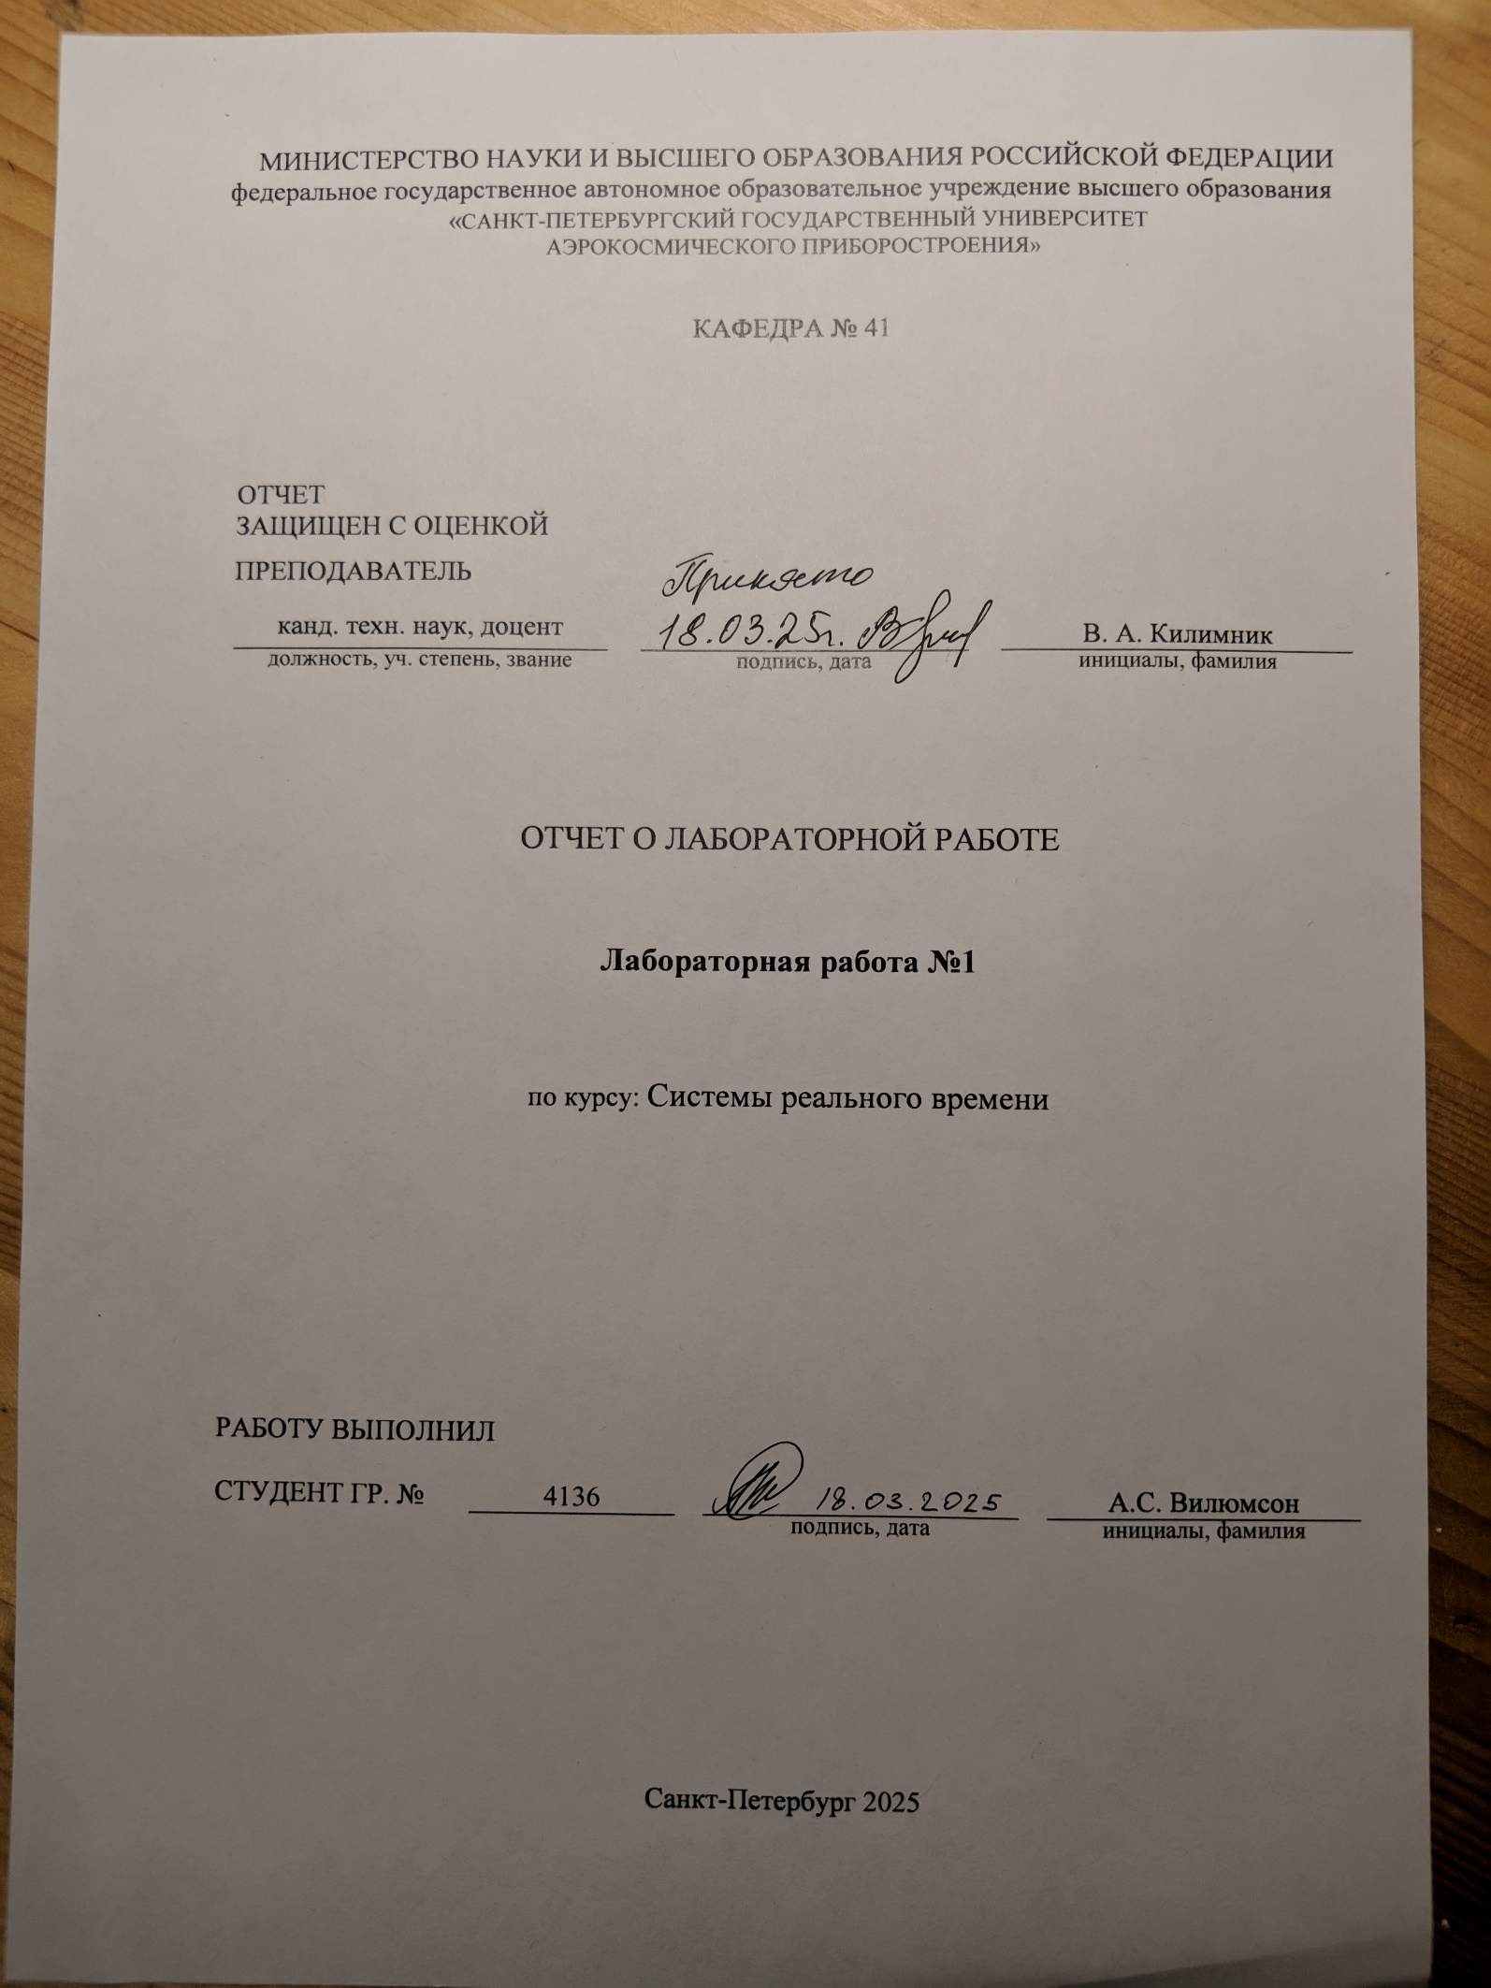

**Задание**

1. Исследование типов данных в Arduino IDE.
2. Запустить программу Arduino IDE.
3. Объявить данные в Arduino IDE.
4. Задать разрешенные величины данных в Arduino IDE.
5. Запустить отладку программы в Arduino IDE.
6. Задать неразрешенные величины данных в Arduino IDE.
7. Запустить отладку программы в Arduino IDE.
8. Опять загрузить разрешенные величины данных в Arduino IDE.
9. Вывести значения разрешенных данных на монитор.
10. Оформить отчет по лабораторной работе по правилам, установленным в ГУАП.
11. В отчете должна быть приведена разработанная и откомпилированная программа.

**Ход работы**

Была запущена программа Arduino IDE. Объявлен ряд переменных и заданы корректные для них величины. Получившийся код программы:

void setup() {

boolean a = false;

char b = -127;

byte c = 255;

int d = 1600;

unsigned int d_2 = 48000;

long e = -2147483648;

unsigned long e_2 = 4294967295;

float f = 123.123;

double g = -345345.345345;

char h[] = "arduino nano";

String i = "ARDUINO NANO";

Serial.begin(9600);

Serial.println(a);

Serial.println(b);

Serial.println(c);

Serial.println(d);

Serial.println(d_2);

Serial.println(e);

Serial.println(e_2);

Serial.println(f);

Serial.println(g);

Serial.println(h);

Serial.println(i);

}

void loop() {

// put your main code here, to run repeatedly:

}

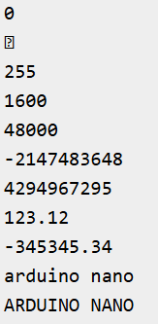  
Рисунок 1 – вывод программы

Далее для данных переменных задали неразрешенные величины. Получившийся код программы:

void setup() {

boolean a = 123.123;

char b = -127;

byte c = 255;

int d = 1600;

unsigned int d_2 = 48000;

long e = -2147483648;

unsigned long e_2 = 4294967295;

float f = "Asdad";

double g = -345345.345345;

char h[] = 123;

String i = 123;

Serial.begin(9600);

Serial.println(a);

Serial.println(b);

Serial.println(c);

Serial.println(d);

Serial.println(d_2);

Serial.println(e);

Serial.println(e_2);

Serial.println(f);

Serial.println(g);

Serial.println(h);

Serial.println(i);

}

void loop() {

// put your main code here, to run repeatedly:

}

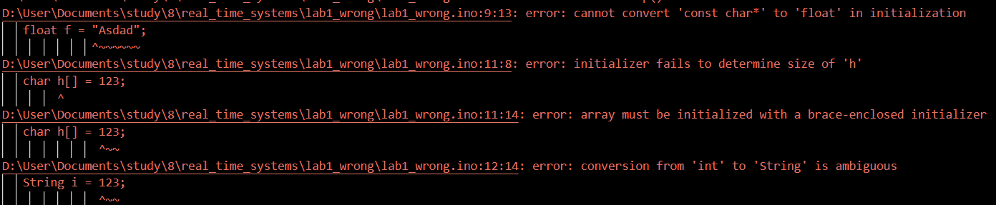

Рисунок 2 – вывод неправильной программы

**Результаты**

В ходе лабораторной работы были исследованы различные типы данных в Arduino IDE. Сначала были объявлены переменные с корректными значениями, и программа успешно вывела их на монитор. Затем были заданы неразрешенные величины для некоторых переменных, что привело к ошибкам при компиляции и некорректному выводу данных.

**Список литературы**

1. Официальная документация Arduino (https://docs.arduino.cc/)
2. Блум, Дж. Изучаем Arduino: инструменты и методы технического волшебства. – СПб.: БХВ-Петербург, 2015.
3. Монк, С. Программируем Arduino: основы работы со скетчами. – М.: Вильямс, 2016.
4. Evans, M. Arduino Programming Notebook. – 2007.
5. Петин, В. А. Проекты с использованием контроллера Arduino. - 2-е изд. перераб. и доп. - СПБ.: БХВ-Петербург, 2015. - 464 с.: ил. - (Электроника)